1
2/09/2023
Bionexo
RESULTADO – TOMADA DE PREÇO
N° 202349TP49171HEMU
O Instituto de Gestão e Humanização – IGH, entidade de direito privado e sem fins lucrativos, classificado como
Organização Social, vem tornar público o resultado da Tomada de Preços, com a finalidade de adquirir bens,
insumos e serviços para o HEMU - Hospital Estadual da Mulher, com endereço à Rua R-7, S/N, Setor Oeste,
Goiânia, CEP: 74.125-090.
Bionexo do Brasil Ltda
Relatório emitido em 12/09/2023 08:40
Comprador
IGH - HEMU - Hospital Estadual da Mulher (11.858.570/0002-14)
AV. PERIMETRAL, ESQUINA C/ RUA R7, SN - SETOR COIMBRA - GOIÂNIA, GO CEP: 74.530-020
Relação de Itens (Confirmação)
Pedido de Cotação : 308852749
COTAÇÃO Nº 49171 - MATERIAIS DE LIMPEZA E DESCARTÁVEIS - HEMU SET/2023
Frete Próprio
Observações: *PAGAMENTO: Somente a prazo e por meio de depósito em conta PJ do fornecedor. *FRETE: Só serão
aceitas propostas com frete CIF e para entrega no endereço: RUA R7 C/ AV PERIMETRAL, SETOR COIMBRA, Goiânia/GO
CEP: 74.530-020, dia e horário especificado. *CERTIDÕES: As Certidões Municipal, Estadual de Goiás, Federal, FGTS e
Trabalhista devem estar regulares desde a data da emissão da proposta até a data do pagamento. *REGULAMENTO: O
processo de compras obedecerá ao Regulamento de Compras do IGH, prevalecendo este em relação a estes termos em
caso de divergência.
Tipo de Cotação: Cotação Normal
Fornecedor : Todos os Fornecedores
Data de Confirmação : Todas
Faturamento
Mínimo
Validade da
Proposta
Condições de
Pagamento
Fornecedor
Prazo de Entrega
Frete Observações
Star Distribuidora Ltda
GOIÂNIA - GO
Grazielly da Mata Moraes - (62) 9962-
2 dias após
confirmação
1
2
R$ 250,0000
11/09/2023
30 ddl
CIF
null
8
5829
vendas1@stardist.com.br
Mais informações
Verter Intermediações Comerciais
Eireli
GOIÂNIA - GO
Marcos Eduardo Silva Rocha - (62)
7
dias após
R$ 500,0000
11/09/2023
30 ddl
CIF
null
confirmação
9
9908-0750
verterintermediacoes@gmail.com
Mais informações
Programação
de Entrega
Preço
Unitário Fábrica
Preço
Produto
Código
Fabricante Embalagem Fornecedor Comentário Justificativa
Rent(%) Quantidade Valor Total Usuário
COPO
DESCARTAVEL
TRANSPARENTE
2
00ML PCT
Danielly
Evelyn
Pereira Da
COPO
DESCARTAVEL
TRANSPARENTE
00ML - BELO
COPO - BELO
COPO
C/100 ->
ATOXICO, EM
POLIESTIRENO
ATOXICO.
CADA PACOTE
EM 100 COPOS
DEVERA TER
PESO MINIMO
Star
Distribuidora
Ltda
R$
R$
R$
2
328
-
PACOTE
null
-
1000 Pacote
Cruz
2
3,3600 0,0000
3.360,0000
11/09/2023
15:43
160G. PACOTE
SACO P/ LIXO
LARANJA
SACO P/ LIXO
LARANJA
Danielly
Evelyn
Pereira Da
Cruz
2
00LTS. PCT
COM 100
2
00LTS. PCT
COM 100
Star
Distribuidora
Ltda
R$
R$
R$
3
40007
-
UND
null
-
90 Unidade
UNIDADES EM
0 MICRAS -
57,9000 0,0000
5.211,0000
UNIDADES -
MPM PLASTIC -
MPM PLASTIC
1
11/09/2023
15:43
UNIDADE -
UNIDADE
Total
Parcial:
R$
1
090.0
8.571,0000
Total de Itens da Cotação: 3
Total de Itens Impressos: 2
Programação
de Entrega
Preço
Unitário Fábrica
Preço
Produto
Código
Fabricante Embalagem Fornecedor Comentário Justificativa
Rent(%) Quantidade Valor Total Usuário
1
BOBINA DE
SACO FINO
ATOXICO
TRANSP
PICOTADO 35 X
22440
-
BOBINA
PICOTADA
35X50 - GOOD
ROLL - GOOD
ROLL
BOBINA
Verter
Intermediações
Comerciais
Eireli
null
;Jr atacado e
HB Comércio 44,4000 0,0000
não
responderam
R$
R$
150 Quilograma
R$
Danielly
Evelyn
Pereira Da
Cruz
6.660,0000
https://bionexo.bionexo.com/jsp/RelatPDC/relat_adjudica.jsp
1/2
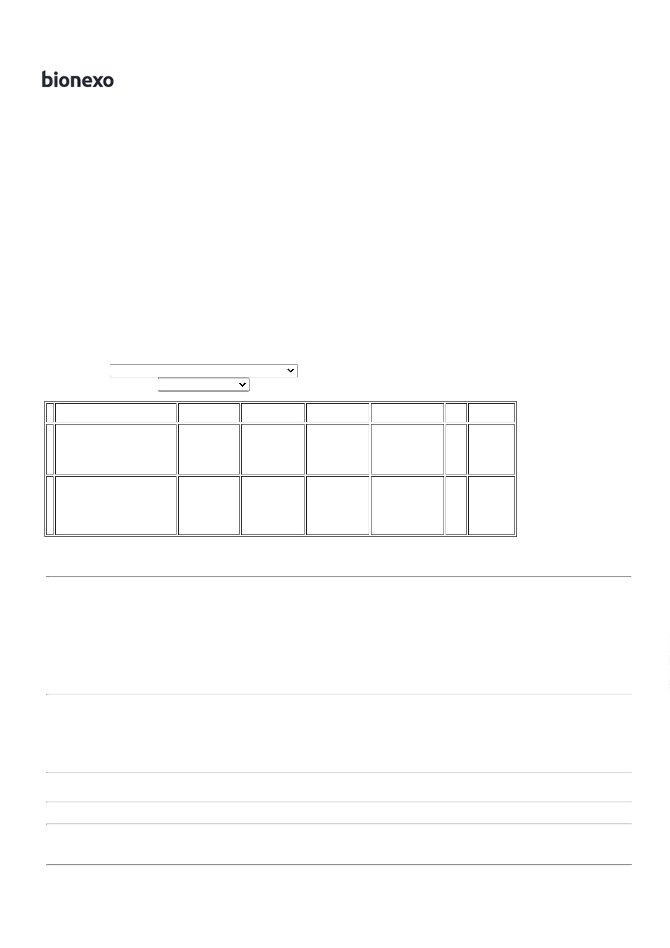

1
2/09/2023
Bionexo
5
0 -> DE
email de
homologação.
11/09/2023
15:43
PLASTICO.
BOBINA COM
CAPACIDADE
APROXIMADA
DE 3 KG. NAO
RECICLADO. -
QUILO
Total
Parcial:
R$
1
50.0
6.660,0000
Total de Itens da Cotação: 3
Total de Itens Impressos: 1
Total
Geral:
R$
1
240.0
15.231,0000
Clique aqui para geração de relatório completo com quebra de página
https://bionexo.bionexo.com/jsp/RelatPDC/relat_adjudica.jsp
2/2

